GARCÍA – CARRIÓN presente un año más en las Fiestas de la Vendimia y el Vino de Jumilla
Con motivo de la 51 edición de las Fiestas de la Vendimia y el Vino de Jumilla, GARCÍA – CARRIÓN hizo gala de su compromiso por la tradición y sus raíces patrocinando las diferentes actividades que tuvieron lugar en la localidad murciana
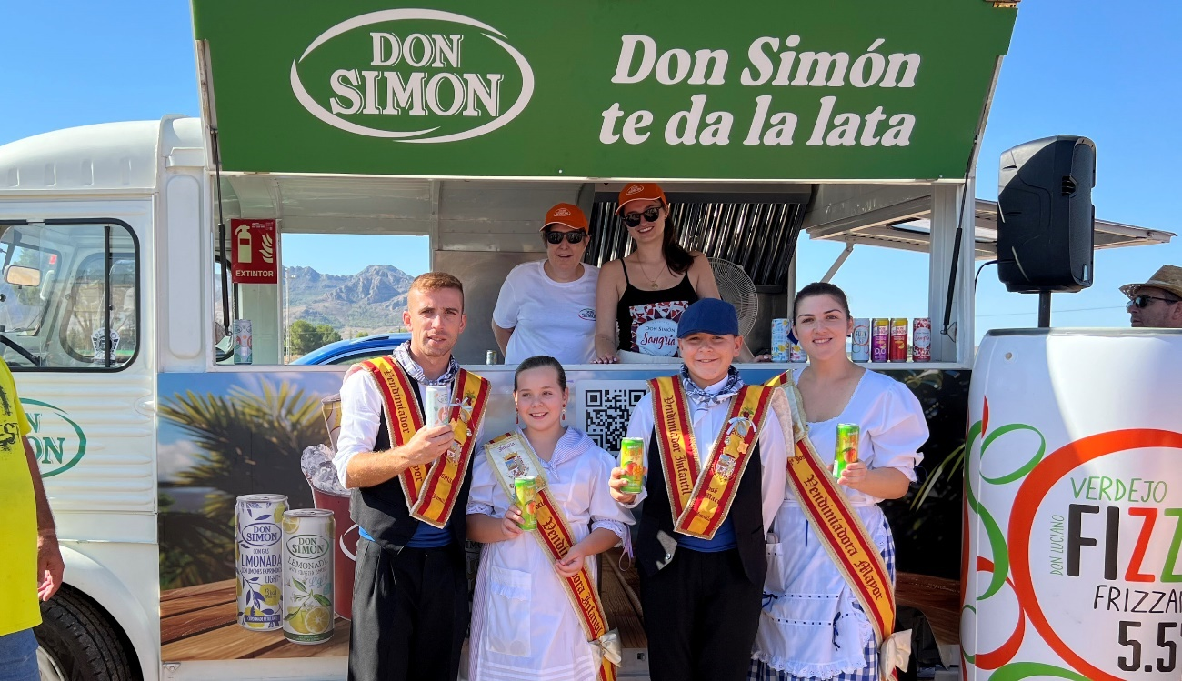
Vendimiadores Mayores 2024 – Foto: Archivo JGC

Madrid 22 de agosto - La ciudad de Jumilla (Murcia), conocida por su rica tradición vitivinícola, celebra cada agosto sus Fiestas de la Vendimia y el Vino, un evento que atrae a miles de jumillanos y jimillanas, e incluso visitantes de Europa, y que se remonta a décadas de historia. Estas festividades marcan el final de la temporada de cosecha y el inicio de la elaboración de vinos, un proceso que es reconocido por los lugareños a través de diferentes eventos culturales, deportivos y gastronómicos que rinden homenaje a la vid y al trabajo de los agricultores.
En este sentido, la participación de bodegas reconocidas como GARCÍA – CARRIÓN, primera bodega de Europa y cuarta del mundo, no solo resalta la importancia de estas fiestas, sino que también refuerza el valor de la denominación de origen Jumilla en el panorama vitivinícola mundial y subraya la importancia de mantener vivas las tradiciones mientras se continúa innovando y mejorando en la producción de vinos de alta calidad.
Durante las Fiestas de la Vendimia y el Vino de Jumilla 2024, celebradas del 8 al 18 de agosto, GARCÍA – CARRIÓN acompañó a los lugareños a través de diferentes acciones de patrocinio, esponsorización y obsequio de producto. Destacó el nombramiento de Antonio Molina Medina, enólogo de GARCIA – CARRIÓN en la región, como “Bodeguero Mayor” de los festejos de esta edición, título que ostento con gran dedicación, pasión y rigor durante toda la semana. Fastuosa fue su intervención en la Fiesta de la Exaltación del Vino, acto inaugural de la celebración.
A esta cita le sucedieron una serie de eventos como la Miniferia del Vino, concurso de gachamigas, habilidades de manejo de tractor, campeonatos de futbol y pádel o pisado y lanzamiento de uva; entre otros. También hubo desfiles y cabalgatas, incluyendo la famosa Gran Cabalgata del Vino, que contó con el apoyo de las marcas Don Simón y Pata Negra a través del reparto de 24.000 litros de sangría y tinto de verano para los adultos, mientras que los más pequeños pudieron disfrutar de más de 750 litros de zumo. Esta cabalgata es muy especial, pues los asistentes recorren las calles del municipio siguiendo la tradición de rociar vino y sangría sobre la multitud.
Otra iniciativa de especial relevancia fue la movilización de un food-truck corporativo por parte de GARCÍA - CARRIÓN, que bajo el eslogan: “Don Simón te da la lata”, proporciono más de 6.500 latas de limonada, zumo, té, tinto de verano y sangría a lo largo de toda la semana.

Sobre GARCÍA-CARRIÓN
La familia GARCÍA-CARRIÓN, originaria de Jumilla (Murcia), comenzó su trayectoria en el sector vitivinícola en 1890, estableciendo una bodega en su tierra natal. A lo largo de los años, la empresa experimentó un crecimiento significativo impulsado por la internacionalización y la innovación continua, lo que la llevó a convertirse en una de las principales empresas del sector en España.
En la década de 1980, José García Carrión y su esposa Fala Corujo revolucionaron el mercado con el lanzamiento de Don Simón, el primer vino envasado en brik. Este nuevo formato permitió reducir costes y ofrecer un producto accesible y práctico para los consumidores, marcando un hito en la historia de la empresa y el mundo del vino. Posteriormente, GARCÍA-CARRIÓN diversificó su cartera de productos, incluyendo zumos, mosto, sangría y gazpacho, entre otros.
Desde entonces GARCÍA-CARRIÓN no ha parado de obtener buenos resultados en España y en el extranjero, donde se ha realizado un esfuerzo empresarial que ha logrado que sus productos puedan consumirse ya en más de 150 países de todo el mundo. Además, el grupo cuenta en la actualidad con 15 centros de elaboración en España (5 plantas y 10 bodegas) los cuales le permiten producir 1.100 millones de litros de producto anualmente.
Con todo ello, y tras mucha perseverancia, Luciano García Carrión, la quinta generación de los GARCÍA-CARRIÓN, ha conseguido junto a José Garcia Carrión y Fala Corujo, que la empresa familiar sea hoy en día la primera bodega de Europa y la cuarta del mundo con 10 Denominaciones de Origen nacionales diferentes: Jumilla, Rioja, Ribera del Duero, Rueda, Toro, La Mancha, Valdepeñas, Cava, Penedés y Catalunya. Todo un hito para una humilde bodega murciana que aún sigue apostando por la tradición y los viñedos propios.
GARCÍA-CARRIÓN también se distingue por su compromiso con la sostenibilidad y la agricultura local, trabajando con más de 40.000 agricultores y combinando la última tecnología con procesos respetuosos con el medio ambiente. Esta filosofía empresarial ha hecho que Don Simón sea la marca líder en la elaboración sostenible de alimentos y bebidas de calidad en España, estando presentes en la mitad de los hogares del país, según el estudio de Brand Footprint de Kantar Worldpanel.
Además de su enfoque en la sostenibilidad, GARCÍA-CARRIÓN apoya la integración laboral de personas con discapacidad a través de su FUNDACIÓN JUAN IGNACIO GARCÍA CARRIÓN, una organización sin ánimo de lucro alineada con la responsabilidad social, la reducción de las desigualdades y el empleo estable e inclusivo de calidad.

Comunicación / Prensa GARCÍA-CARRIÓN
comunicacion@jgc.com


